**KNOLSELDERIJ**

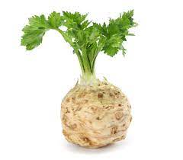

**Oogsten:**

**De knol onderaan vastpakken en uit de grond trekken. De wortels afschrapen/snijden met een mes. De jonge bladeren kunnen als groenselderij gebruikt worden.**